PROPOSTA COMERCIAL
À AGÊNCIA BRASILEIRA DE APOIO À GESTÃO DO SUS - AgSUS
COTAÇÃO DE PREÇO Nº 480/2026
AGSUS.012953/2026-68

OBJETO: Fornecimento de bens e serviços para o Evento: Agosto Dourado 2026: Aleitamento Materno na Saúde Indígena, entre os dias 03 à 31/08, em Governador Valadares/MG.

A xxxxx, com sede na cidade de xxx, na avenida xxxxx, telefone xx-xxxxxxxxxx, inscrita no CNPJ nº xx.xxx.xxx/xxxx-xx, Conta Corrente xxxxxx, Agência xxxx, Banco xxxxx, E-mail: xxxxxxxxxxxxxx, neste ato representada por xxxxxx, abaixo assinada, interessada na prestação do objeto do presente ato, PROPÕE à AGÊNCIA BRASILEIRA DE APOIO À GESTÃO DO SUS – AgSUS a prestação do objeto desta Cotação de preço, nas seguintes condições:

ITENS PERSONALIZADOS
ORDEM | DESCRIÇÃO/ESPECIFICAÇÃO | UNIDADE DE MEDIDA | QTD | VALOR UNIT. | VALOR TOTAL
1 | PIN/BOTTON/BROCHE de metal personalizado em formato de laço dourado. Base de Metal – Banho Dourado; Fixação com Pino e Fecho de Silicone; Tamanho: 25 x 15 mm; Embalados individualmente. | Unidade | 450

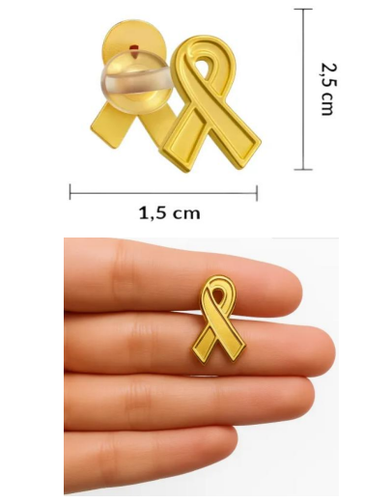

Pagamento em até 15 dias ÚTEIS após entrega dos itens e emissão da Nota Fiscal, mediante atesto da área demandante.
ENTREGA
Evento: Agosto Dourado 2026 – Promoção, Proteção e Apoio ao Aleitamento Materno na Saúde Indígena.
Materiais Gráficos, Expediente e de Apoio:
A data estimada para entrega dos materiais deverá ocorrer no dia 10 de Julho de 2026.
Endereço de entrega: Sede do DSEI Minas Gerais e Espírito Santo, na Avenida Brasil, n° 4550 - Bairro Santa Terezinha, Governador Valadares/MG.
OBSERVAÇÕES:
DECLARAMOS QUE: A validade da proposta é de 30 (trinta) dias contados a partir da data de emissão.
DECLARAMOS QUE: Nos valores constantes desta proposta estão compreendidos todas as despesas, que direta ou indiretamente, decorram da execução do objeto licitado, na forma prevista no Edital e seus anexos, não cabendo qualquer reclamação posterior.
DECLARAMOS QUE: Sob nenhuma hipótese serão feitas quaisquer cobranças adicionais ou sob quaisquer outras denominações.
A proposta comercial deve ser apresentada com identidade visual da empresa, datada e assinada pelo representante legal.

Brasília/DF, na data da assinatura eletrônica.

Representante legal
CPF

